Az. 2-6102-4:

2. Änderung des Bebauungsplanes mit Grünordnungsplan "Hartberg - Schottenäcker" in Morschreuth

Bekanntmachung der Beteiligung der Öffentlichkeit gemäß § 3 Abs. 2 BauGB

Der Marktgemeinderat Gößweinstein hat in der Sitzung vom 25.09.2025 den Entwurf der 2. Änderung des Bebauungsplanes mit Grünordnungsplan "Hartberg - Schottenäcker" gebilligt und für die Beteiligung der Öffentlichkeit gemäß § 3 Abs. 2 BauGB bestimmt.

Der Geltungsbereich des Bebauungsplanes umfasst die Fl.Nrn. 464 (TF), 465 (TF), 466 (TF), 466/1 (TF), 467 (TF), 467/1, 467/2 (TF), 468/1 (TF), 468 (TF), 99 (TF),99/1(TF), jeweils Gemarkung Morschreuth. Er befindet sich im Süden des Ortsteils Morschreuth an der Morschreuth – Hutstraße.
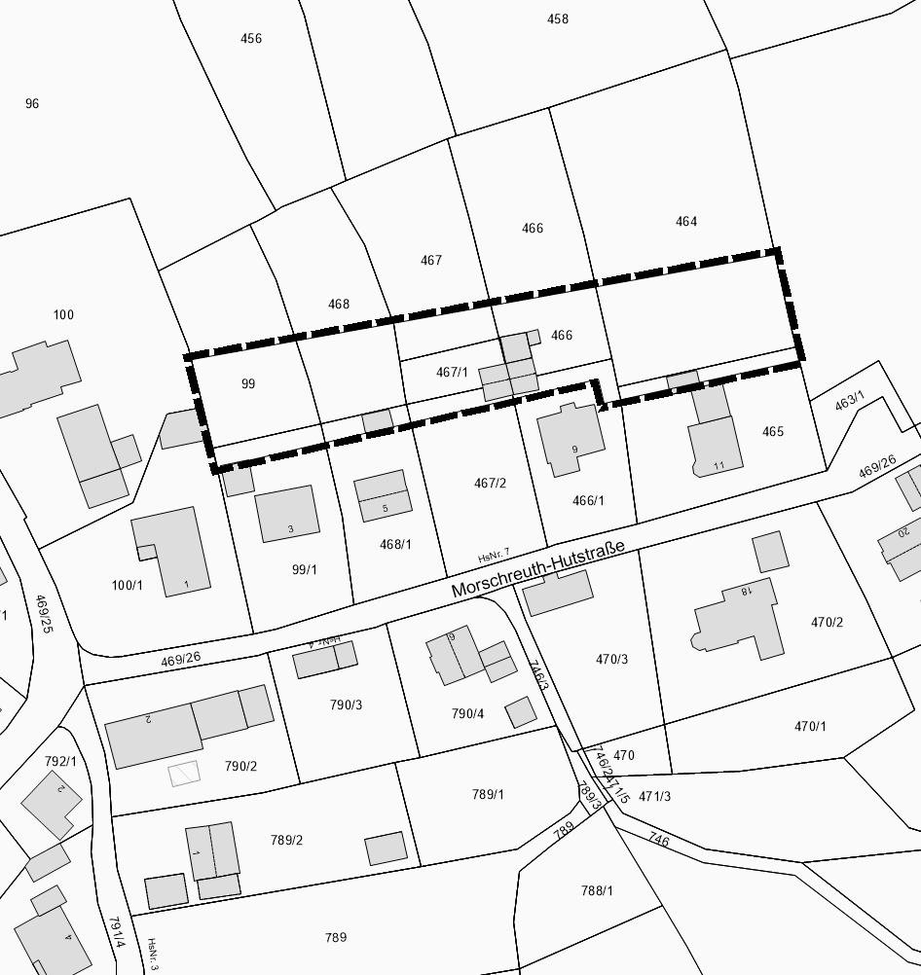
Die Lage und Abgrenzung ist aus dem nachfolgenden Kartenausschnitt ersichtlich (maßstabslos). Die externe Ausgleichsfläche befindet sich auf einer Teilfläche der Erweiterung außerhalb des Geltungsbereichs und umfasst eine Teilfläche der Fl.Nr. 464, jeweils Gemarkung Morschreuth.

Ziel der Planung ist es, Wohnbaufläche flächensparend auszuweisen indem an den Bestand angeschlossen wird und den Bedarf, der durch aktuelle Anfragen besteht, zu decken.

Der Entwurf ist einschließlich Begründung und umweltbezogener Informationen in der Zeit

vom 27.10.2025 bis einschließlich 28.11.2025

über die Homepage des Marktes unter https://www.goessweinstein.de/leben-wohnen/bauleitplanung/ sowie über das zentrale Landesportal für die Bauleitplanung Bayern unter https://geoportal.bayern.de/bauleitplanungsportal/index.html veröffentlicht. Der Inhalt der Bekanntmachung ist zusätzlich in das Internet eingestellt.

Die zu veröffentlichenden Unterlagen können alternativ im Rathaus des Marktes Gößweinstein (Burgstraße 8, 1. Stock, Zimmer 5, 91327 Gößweinstein) während der Öffnungszeiten oder nach Terminvereinbarung eingesehen werden.

Stellungnahmen können während der Dauer der oben genannten Veröffentlichungsfrist abgegeben werden. Die Stellungnahmen sollen elektronisch übermittelt werden. Sie können bei Bedarf aber auch schriftlich in Textform in der Verwaltung des Marktes abgegeben werden oder zur Niederschrift während der Dienststunden vorgebracht werden.

Nicht fristgerecht abgegebene Stellungnahmen können bei der Beschlussfassung über den Bebauungsplan unberücksichtigt bleiben, wenn die Gemeinde den Inhalt nicht kannte und nicht hätte kennen müssen und deren Inhalt für die Rechtmäßigkeit des Entwurfs der 2. Änderung des Bebauungsplans „ Hartberg - Schottenäcker“ nicht von Bedeutung ist.

Folgende Arten umweltbezogener Informationen sind verfügbar (schlagwortartige Charakterisierung bzw. Zusammenfassung in thematische Blöcke, mögliche Orientierung an Liste der Belange des Umweltschutzes nach § 1 Abs. 6 Nr. 7 BauGB):

Schutzgut | Vorhandene Informationen zu
Mensch | - Bestandsbeschreibung und -bewertung sowie Auswirkungen der Planung auf Wohn- und (Nah)Erholungsfunktion  - Schallschutz  - Emissionen (Geruch, Staub, Lärm)
Fläche | - Flächennutzung und Flächeninanspruchnahme
Tiere und Pflanzen/ Artenschutz | - Bestandsbeschreibung und -bewertung sowie Auswirkungen der Planung auf Tier und Pflanzenarten/Biotoptypen  - Erhaltungsziele und Schutzzweck der FFH- und Vogelschutzgebiete  - Betroffenheit artenschutzrechtlich relevanter Arten; Beurteilung der Verbotstatbestände des speziellen Artenschutzrechts  - Lebensräume für Tiere und Pflanzen  - Habitatpotenzial/Habitatbetroffenheit
Boden | - Bestandsbeschreibung und -bewertung sowie Auswirkungen der Planung im Hinblick auf Bodenfunktionen und -potentiale  - Bodenerosion  - Altlasten  - Schutz vor schädlichen Bodenveränderungen  - Grünlandzahl
Wasser | - Bestandsbeschreibung und -bewertung sowie Auswirkungen der Planung im Hinblick auf Gewässer/Oberflächenwasser und Grundwasser  - Wasserrecht  - Wasserschutzgebietsverordnung  - Überschwemmungsgebiete, Hochwasserschutz und Gewässerentwicklung  - Oberflächenwasserabfluss
Luft/Klima | - Bestandsbeschreibung und -bewertung sowie Auswirkungen der Planung im Hinblick auf die lufthygienische und klimatische Ausgleichsfunktion  - Erfordernisse des Klimaschutzes
Landschaftsbild | - Bestandsbeschreibung und -bewertung sowie Auswirkungen der Planung hinsichtlich der Funktionen des Landschaftsbildes  - Eigenart der Landschaft  - Optisches Beziehungsgefüge  - Ortsrandeingrünung
Kultur- und Sachgüter | - Bestandsbeschreibung und -bewertung sowie Auswirkungen der Planung hinsichtlich Boden- und Baudenkmälern
Sonstige/allgemeine Umweltbelange | - Wechselwirkungen unter den Schutzgütern  - Vermeidung von Emissionen und sachgerechter Umgang mit Abfällen und Abwässern  - Nutzung erneuerbarer Energien  - Bodenschutzklausel und Umwidmungssperrklausel gem. § 1a Abs. 2 BauGB  - Darstellung von Landschaftsplänen  - Maßnahmen zur Vermeidung, Verminderung und zum Ausgleich nachteiliger Umweltauswirkungen, naturschutzrechtliche Eingriffsregelung

Die diesen Informationen zugrunde liegenden Unterlagen liegen ebenfalls aus, diese sind:

- Grünordnungsplan (in Bebauungsplan integriert) sowie Umweltbericht zum Entwurf der Änderung des Bebauungsplanes
- Umweltbezogene Stellungnahmen aus der frühzeitigen Behördenbeteiligung gemäß § 4 Abs. 1 BauGB (im Rahmen der frühzeitigen Beteiligung der Öffentlichkeit gemäß § 3 Abs. 1 BauGB sind keine Stellungnahmen eingegangen)

Hinweis zum Datenschutz:

Die Verarbeitung personenbezogener Daten erfolgt auf der Grundlage der Art. 6 Abs. 1 Buchst. e (DSGVO) i. V. mit § 3 BauGB und dem BayDSG. Sofern Sie Ihre Stellungnahme ohne Absenderangaben abgeben, erhalten Sie keine Mitteilung über das Ergebnis der Prüfung. Weitere Informationen entnehmen Sie bitte dem Formblatt „Datenschutzrechtliche Informationspflichten im Bauleitplanverfahren“ das ebenfalls öffentlich ausliegt.

Hinweis zu im Bebauungsplan zitierten DIN-Normen

Die in den Festsetzungen und Hinweisen des Bebauungsplanes zitierten DIN-Normen liegen in der Verwaltung der des Marktes zur Einsichtnahme bereit.

Gößweinstein, den 16.10.2025

gez.

Hanngörg Zimmermann
Erster Bürgermeister

